Федеральное государственное автономное образовательное

учреждение высшего образования

Университет ИТМО

Дисциплина: Распределённые системы хранения данных **Лабораторная работа 1**

Вариант 333583

**Выполнил:**

Бондарь Богдан Михайлович

**Группа:** P33212

**Преподаватель:**

Шешуков Дмитрий Михайлович

2024 г.

Санкт-Петербург

# Задание

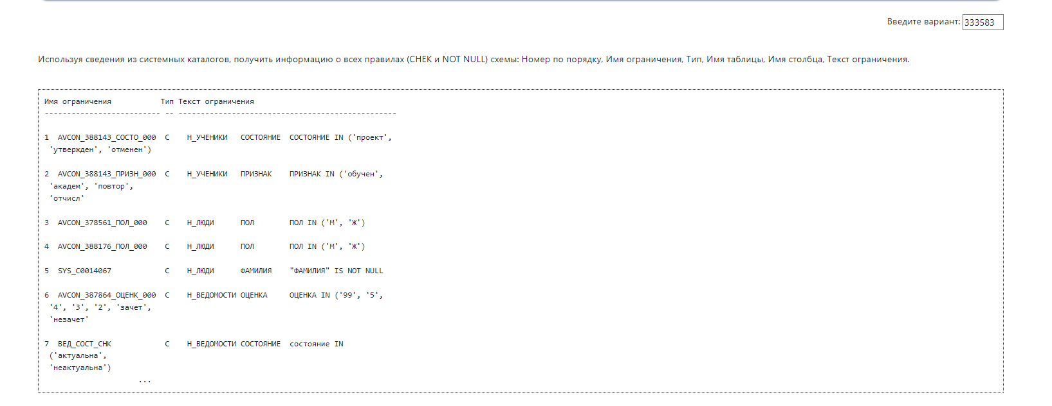

# Выполнение

Код функции

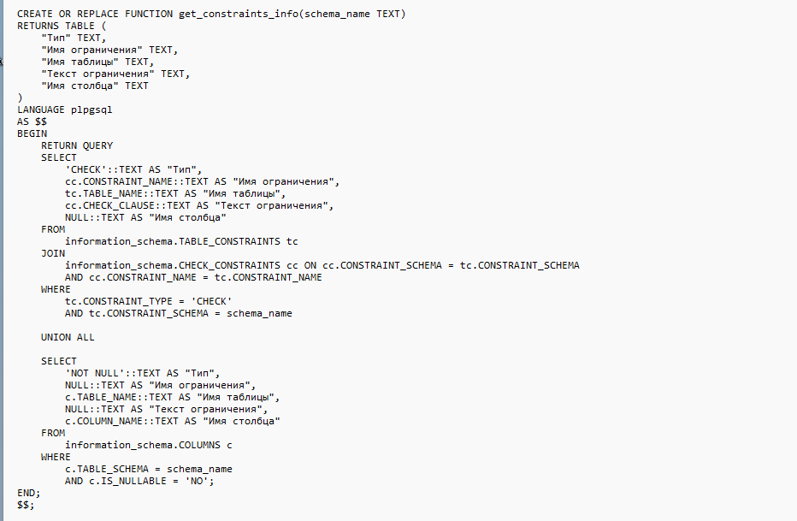

Код скрипта SQL

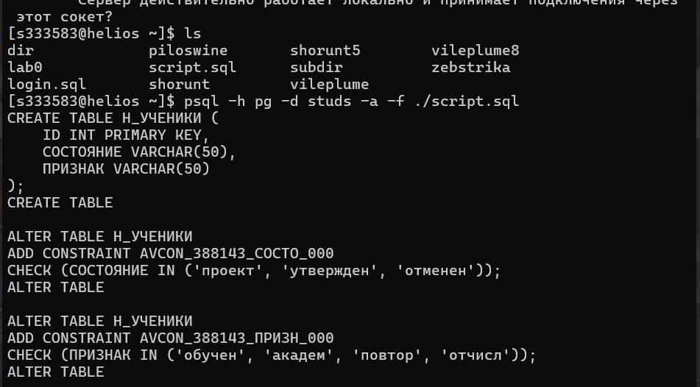

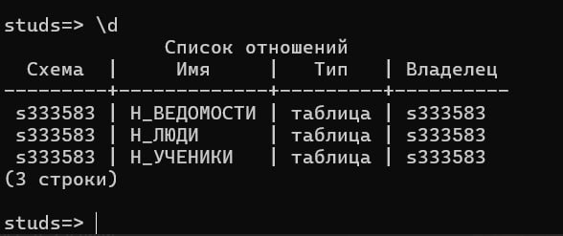

Проверка работаспособности функции

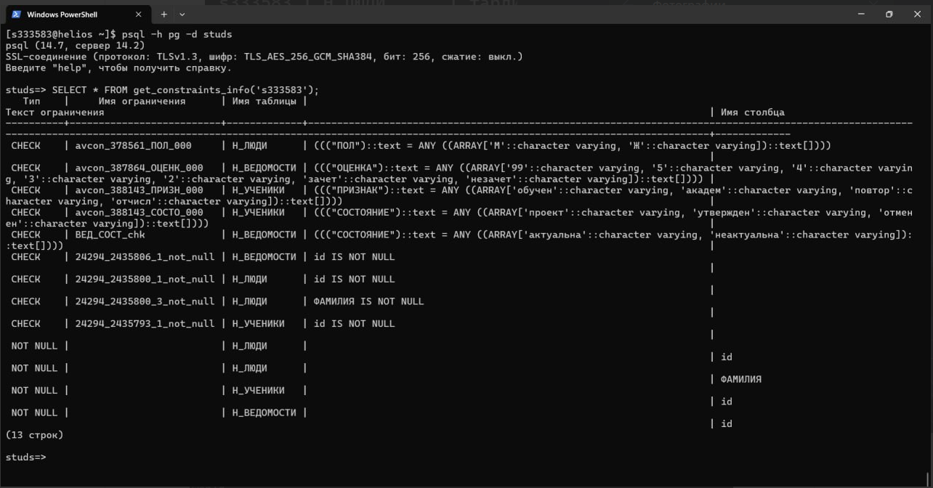

# Вывод

В рамках этой лабораторной работы была создана функция get_constraints_info на языке PL/pgSQL для базы данных PostgreSQL. Эта функция предназначена для сбора информации об ограничениях типа CHECK и NOT NULL, применяемых к таблицам и столбцам в определенной схеме базы данных. Основная цель работы - предоставить инструмент для анализа и оценки структурных ограничений базы данных, что может быть полезно при оптимизации схемы и обеспечении целостности данных.

Функция возвращает данные о типе ограничения, имени ограничения, имени таблицы, тексте ограничения и имени столбца, позволяя пользователям получить детальную и структурированную информацию о наложенных ограничениях. Использование системных каталогов PostgreSQL для извлечения этой информации демонстрирует глубокую работу с метаданными и предоставляет мощный инструмент для администрирования и анализа базы данных.

Завершение данной лабораторной работы подчеркивает важность и пользу анализа ограничений базы данных для поддержания ее структуры, целостности и эффективности работы.